EXPEDIENTE INDICAÇÃO Nº
DATA
PROTOCOLO Nº

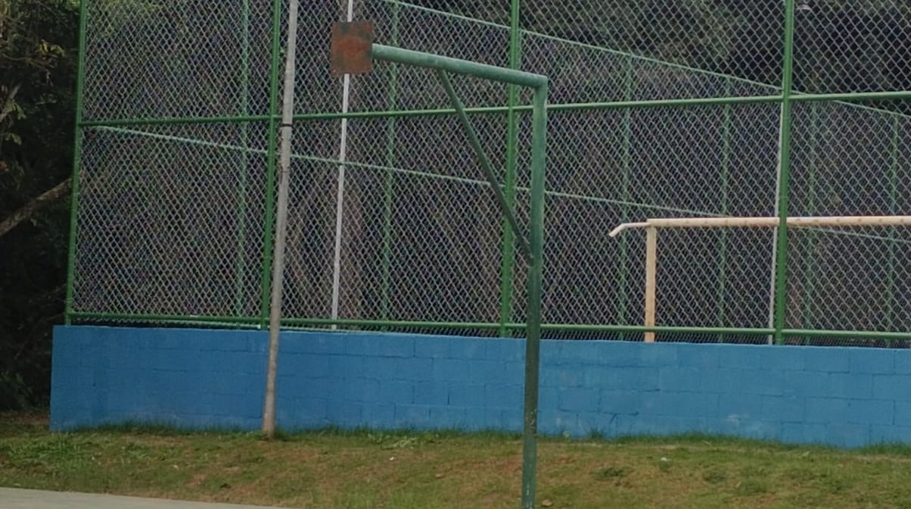
Implantação de tabela de basquete na quadra pública localizada na Rua Armando Reali, em frente ao nº 130, no Jardim Novo Mundo.
CONSIDERANDO que a tabela de basquete anteriormente existente na quadra pública foi furtada, reduzindo as opções de utilização do espaço pelos frequentadores e praticantes da modalidade;
CONSIDERANDO que a prática esportiva é uma importante ferramenta de promoção da saúde, lazer e integração social, especialmente entre crianças, adolescentes e jovens;
CONSIDERANDO que a reinstalação da tabela de basquete permitirá o pleno aproveitamento da quadra pública pelos munícipes que utilizam o local regularmente para atividades esportivas e recreativas.
Assim sendo,

INDICO ao Excelentíssimo Senhor Prefeito Municipal, como permite o Regimento Interno, que determine providências quanto a Implantação de tabela de basquete na quadra pública localizada na Rua Armando Reali, em frente ao nº 130, no Jardim Novo Mundo.

Sala das Sessões, 03 de junho de 2026.

TIO FABIANO LIMA
VEREADOR

